ניצוצי לבינו
Insights for Your Shabbos Table
פרשת וארא
ק"ק אש קודש
רב יונתן לוין

"וָאֵרָ֗א אֶל־אַבְרָהָ֛ם אֶל־יִצְחָ֥ק וְאֶֽל־יַעֲקֹ֖ב בְּאֵ֣ל שַׁדָּ֑י וּשְׁמִ֣י יְקֹוָ֔ק לֹ֥א נוֹדַ֖עְתִּי לָהֶֽם"
(ו:ג)

תורת משה

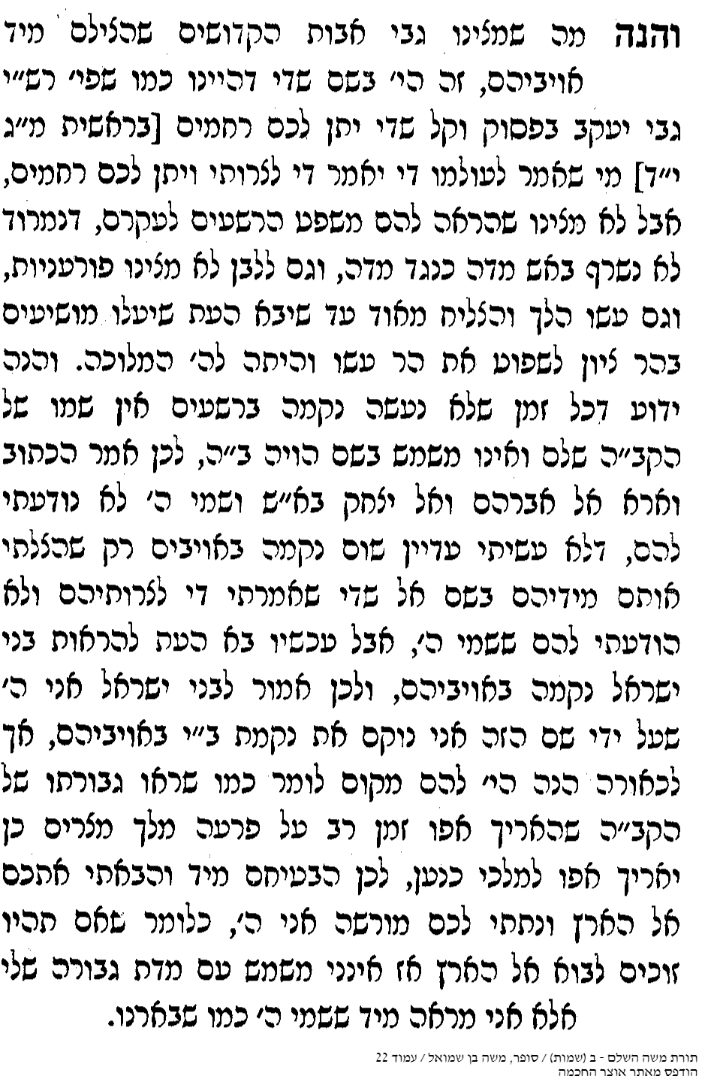

" וַיְדַבֵּ֣ר מֹשֶׁ֔ה לִפְנֵ֥י יְקֹוָ֖ק לֵאמֹ֑ר הֵ֤ן בְּנֵֽי־יִשְׂרָאֵל֙ לֹֽא־שָׁמְע֣וּ אֵלַ֔י וְאֵיךְ֙ יִשְׁמָעֵ֣נִי פַרְעֹ֔ה וַאֲנִ֖י עֲרַ֥ל שְׂפָתָֽיִם: "
(ו:יב)

דרשות הר"ן
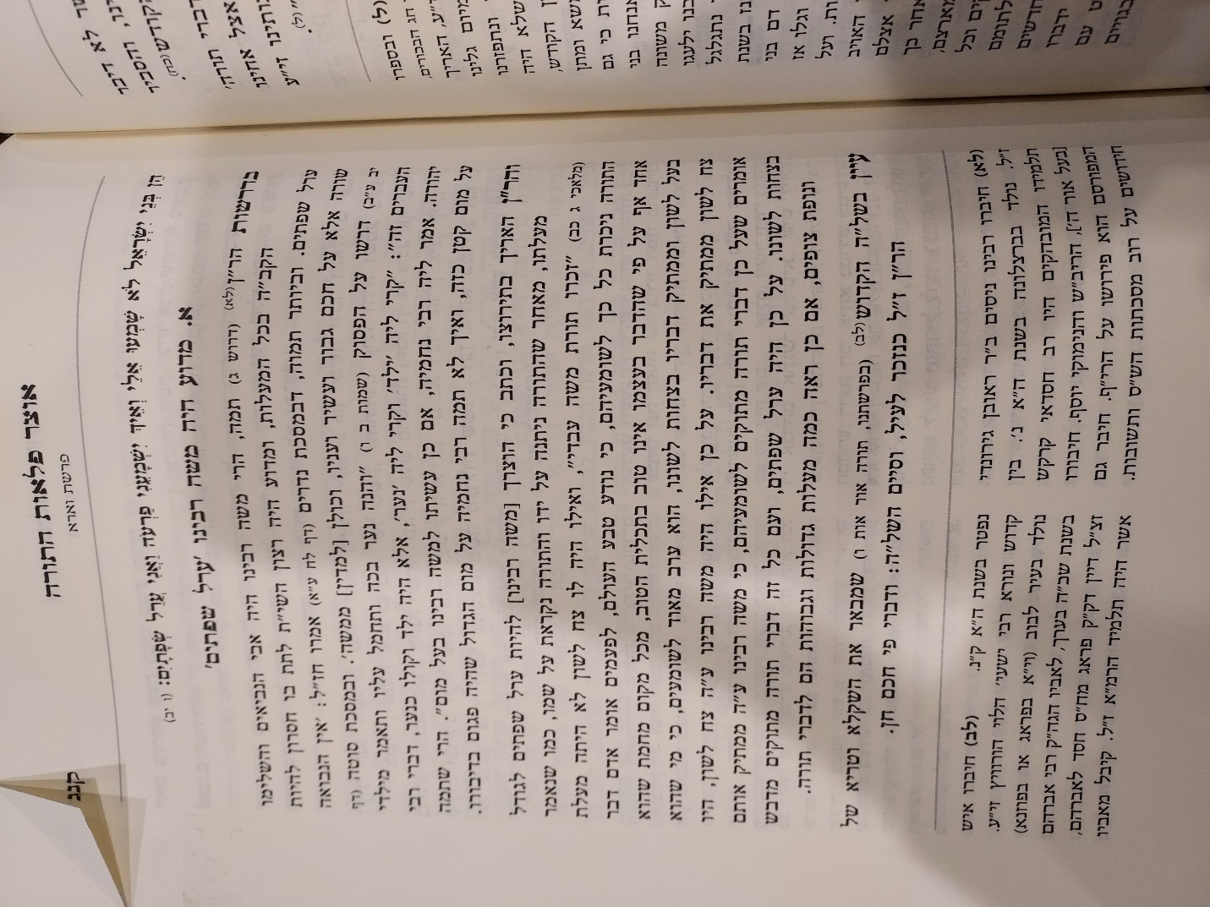

" אֵ֖לֶּה רָאשֵׁ֣י בֵית־אֲבֹתָ֑ם בְּנֵ֨י רְאוּבֵ֜ן בְּכֹ֣ר יִשְׂרָאֵ֗ל חֲנ֤וֹךְ וּפַלּוּא֙ חֶצְרֹ֣ן וְכַרְמִ֔י אֵ֖לֶּה מִשְׁפְּחֹ֥ת רְאוּבֵֽן: וּבְנֵ֣י שִׁמְע֗וֹן יְמוּאֵ֨ל וְיָמִ֤ין וְאֹ֙הַד֙ וְיָכִ֣ין וְצֹ֔חַר וְשָׁא֖וּל בֶּן־הַֽכְּנַעֲנִ֑ית אֵ֖לֶּה מִשְׁפְּחֹ֥ת שִׁמְעֽוֹן: וְאֵ֨לֶּה שְׁמ֤וֹת בְּנֵֽי־לֵוִי֙ לְתֹ֣לְדֹתָ֔ם גֵּרְשׁ֕וֹן וּקְהָ֖ת וּמְרָרִ֑י וּשְׁנֵי֙ חַיֵּ֣י לֵוִ֔י שֶׁ֧בַע וּשְׁלֹשִׁ֛ים וּמְאַ֖ת שָׁנָֽה: "
(ו:יד-טז)

של"ה

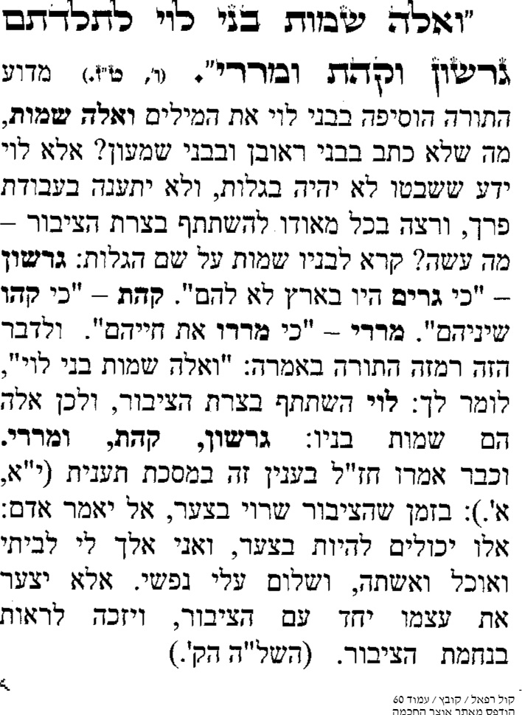

"כֹּ֚ה אָמַ֣ר יְקֹוָ֔ק בְּזֹ֣את תֵּדַ֔ע כִּ֖י אֲנִ֣י יְקֹוָ֑ק הִנֵּ֨ה אָנֹכִ֜י מַכֶּ֣ה׀ בַּמַּטֶּ֣ה אֲשֶׁר־בְּיָדִ֗י עַל־הַמַּ֛יִם אֲשֶׁ֥ר בַּיְאֹ֖ר וְנֶהֶפְכ֥וּ לְדָֽם "
(ז:יז)
אביר יעקב
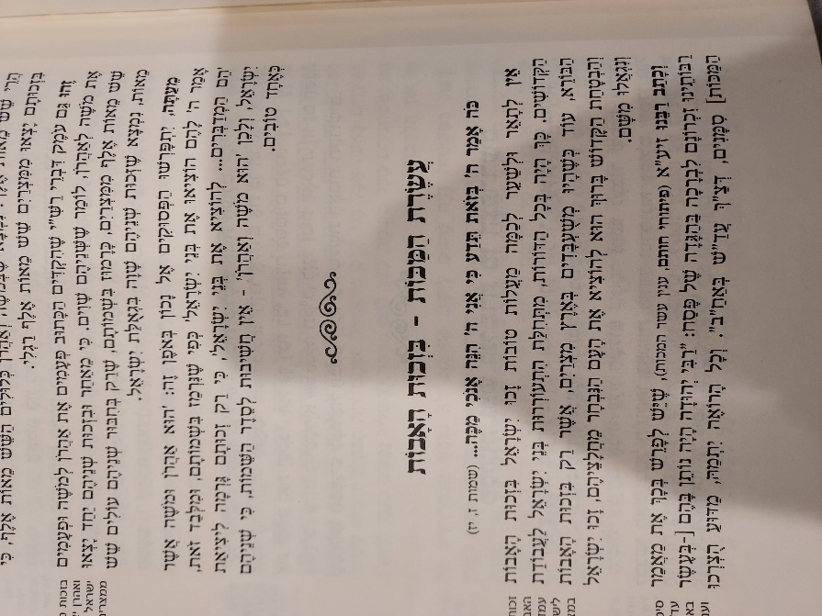
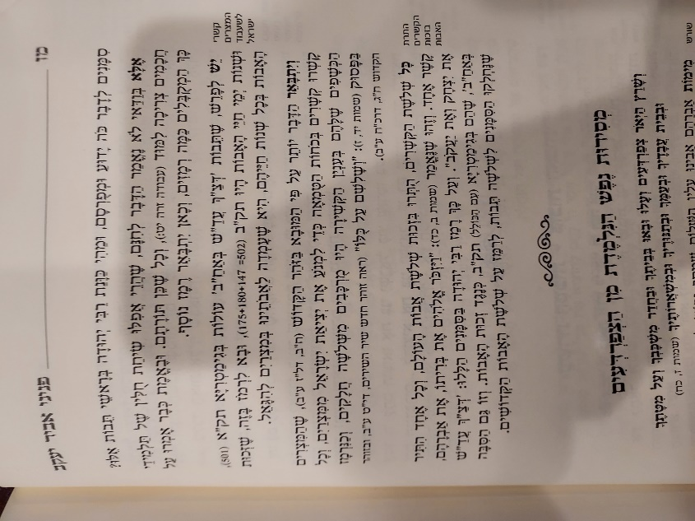

"וַיֵּ֤ט אַהֲרֹן֙ אֶת־יָד֔וֹ עַ֖ל מֵימֵ֣י מִצְרָ֑יִם וַתַּ֙עַל֙ הַצְּפַרְדֵּ֔עַ וַתְּכַ֖ס אֶת־אֶ֥רֶץ מִצְרָֽיִם "
(ח:ב)

טעמא דקרא
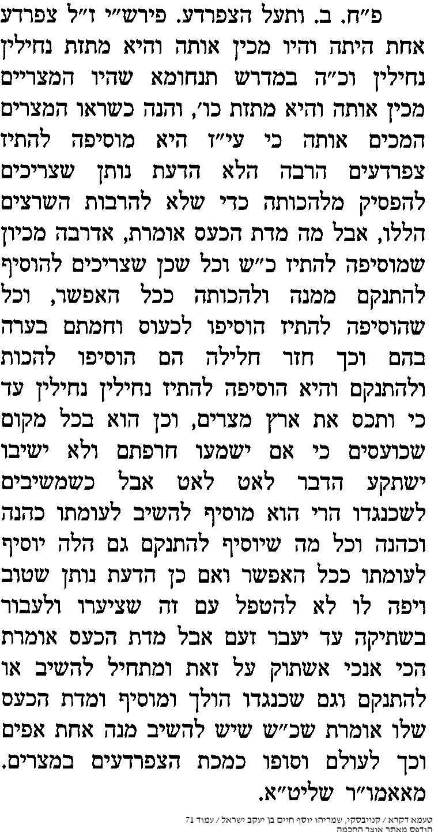

"ויֹּ֣אמֶר מֹשֶׁ֣ה לְפַרְעֹה֘ הִתְפָּאֵ֣ר עָלַי֒ לְמָתַ֣י׀ אַעְתִּ֣יר לְךָ֗ וְלַעֲבָדֶ֙יךָ֙ וּֽלְעַמְּךָ֔ לְהַכְרִית֙ הַֽצְפַרְדְּעִ֔ים מִמְּךָ֖ וּמִבָּתֶּ֑יךָ רַ֥ק בַּיְאֹ֖ר תִּשָּׁאַֽרְנָה "
(ח:ה)

אוצר חיים
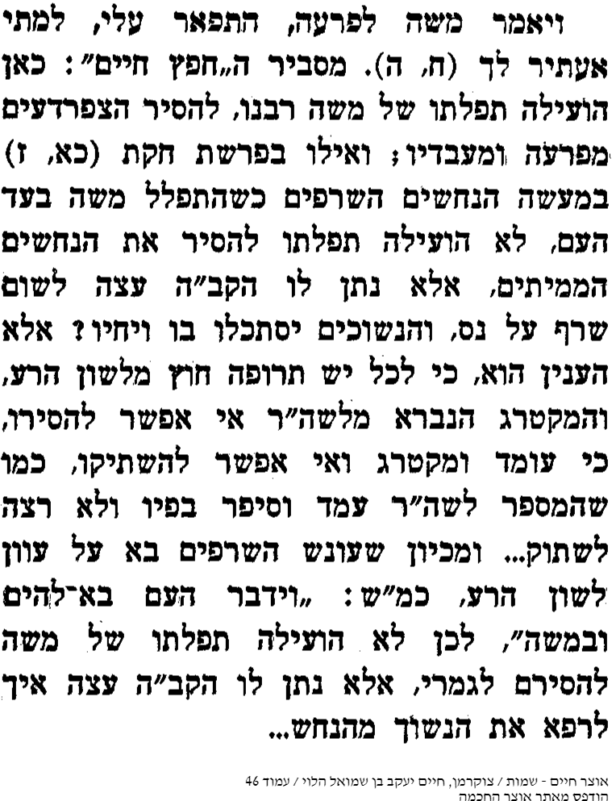

"וַיֹּ֣אמֶר יְקֹוָק֘ אֶל־מֹשֶׁה֒ אֱמֹר֙ אֶֽל־אַהֲרֹ֔ן נְטֵ֣ה אֶֽת־מַטְּךָ֔ וְהַ֖ךְ אֶת־עֲפַ֣ר הָאָ֑רֶץ וְהָיָ֥ה לְכִנִּ֖ם בְּכָל־אֶ֥רֶץ מִצְרָֽיִם "
(ח:יב)

עיטורי תורה
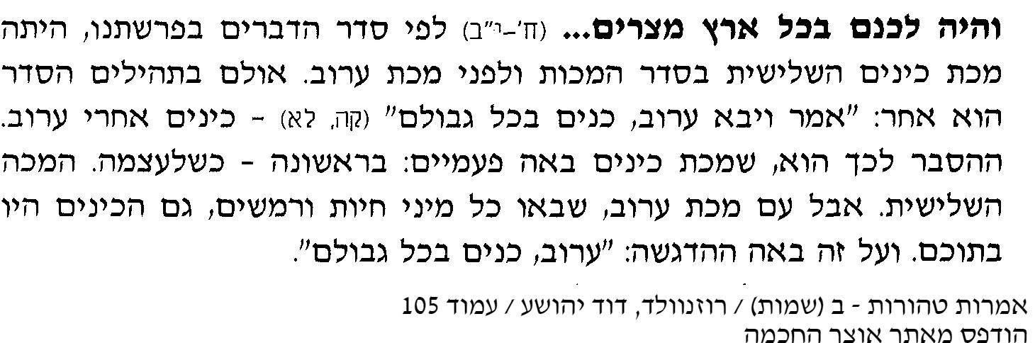

"כִּ֣י אִם־אֵינְךָ֘ מְשַׁלֵּ֣חַ אֶת־עַמִּי֒ הִנְנִי֩ מַשְׁלִ֨יחַ בְּךָ֜ וּבַעֲבָדֶ֧יךָ וּֽבְעַמְּךָ֛ וּבְבָתֶּ֖יךָ אֶת־הֶעָרֹ֑ב וּמָ֨לְא֜וּ בָּתֵּ֤י מִצְרַ֙יִם֙ אֶת־הֶ֣עָרֹ֔ב וְגַ֥ם הָאֲדָמָ֖ה אֲשֶׁר־הֵ֥ם עָלֶֽיהָ "
(ח:יז)

אוצרות התורה

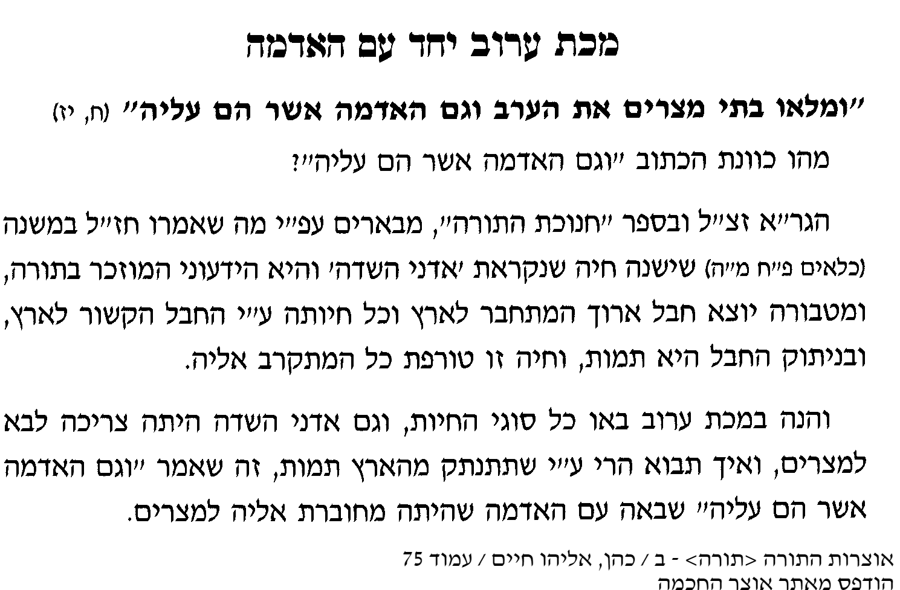

"וַיֹּ֤אמֶר אֵלָיו֙ מֹשֶׁ֔ה כְּצֵאתִי֙ אֶת־הָעִ֔יר אֶפְרֹ֥שׂ אֶת־כַּפַּ֖י אֶל־יְקֹוָ֑ק הַקֹּל֣וֹת יֶחְדָּל֗וּן וְהַבָּרָד֙ לֹ֣א יִֽהְיֶה־ע֔וֹד לְמַ֣עַן תֵּדַ֔ע כִּ֥י לַיקֹוָ֖ק הָאָֽרֶץ "
(ט:כט)

מהרי"ל דיסקין

